**Beveiliging en Veiligheid**

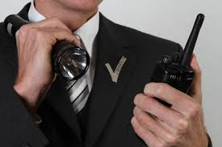

[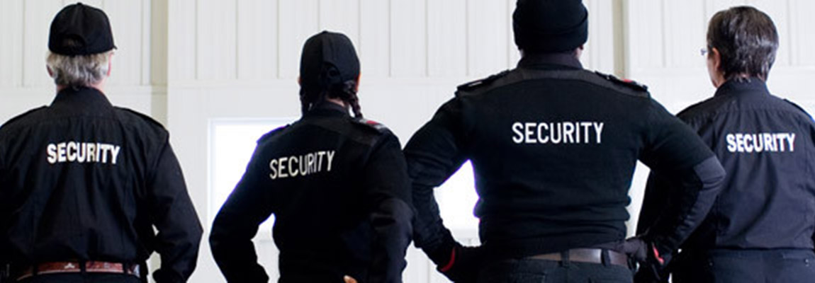](http://www.google.nl/url?sa=i&rct=j&q=&esrc=s&source=images&cd=&cad=rja&uact=8&ved=0ahUKEwiY6Kv0hYHWAhUGY1AKHc3uDYAQjRwIBw&url=http://www.peakalarm.com/guard-services&psig=AFQjCNF7WeuR8K7s6GYFpN-GX62SnqXBcw&ust=1504254228261792)



**Opdrachten**

**Keuzevak**

Opdracht 1: **Een incidentenregistratie van je stageperiode**

Welke incidenten heb je op welke dag meegemaakt en hoe heb jij dit opgelost?

|  |  |  |
| --- | --- | --- |
| Datum  *(dag-maand-jaar)* | Probleem / incident | Hoe opgelost? |
|  |  |  |
|  |  |  |
|  |  |  |
|  |  |  |
|  |  |  |
|  |  |  |
|  |  |  |
|  |  |  |
|  |  |  |
|  |  |  |
|  |  |  |
|  |  |  |
|  |  |  |

Opdracht 2: **Een dag-verslag**

Maak hieronder een verslag wat je vandaag gedaan en meegemaakt hebt.

(Minimaal een half A4)

**Tip:**

Stel jezelf vragen om een verslag te maken.

Bijvoorbeeld:

* Hoe laat begon ik?
* Is er een incident geweest? Hoe heb ik dit opgelost?
* Etc…

|  |
| --- |
|  |
|  |
|  |
|  |
|  |
|  |
|  |
|  |
|  |
|  |
|  |
|  |
|  |
|  |
|  |
|  |
|  |
|  |
|  |
|  |
|  |
|  |
|  |

Opdracht 3: **Een dag-verslag**

Maak hieronder een verslag wat je vandaag gedaan en meegemaakt hebt.

(Minimaal een half A4)

**Tip:**

Stel jezelf vragen om een verslag te maken.

Bijvoorbeeld:

* Hoe laat begon ik?
* Is er een incident geweest? Hoe heb ik dit opgelost?
* Etc…

|  |
| --- |
|  |
|  |
|  |
|  |
|  |
|  |
|  |
|  |
|  |
|  |
|  |
|  |
|  |
|  |
|  |
|  |
|  |
|  |
|  |
|  |
|  |
|  |
|  |

Opdracht 4: **Een dag-verslag**

Maak hieronder een verslag wat je vandaag gedaan en meegemaakt hebt.

(Minimaal een half A4)

**Tip:**

Stel jezelf vragen om een verslag te maken.

Bijvoorbeeld:

* Hoe laat begon ik?
* Is er een incident geweest? Hoe heb ik dit opgelost?
* Etc…

|  |
| --- |
|  |
|  |
|  |
|  |
|  |
|  |
|  |
|  |
|  |
|  |
|  |
|  |
|  |
|  |
|  |
|  |
|  |
|  |
|  |
|  |
|  |
|  |
|  |

Opdracht 5: **Verslag van een indrukwekkende gebeurtenis**

Maak hieronder een verslag (minimaal een half A4 met tekst) van het indrukwekkendste wat je hebt meegemaakt.

Beschrijf de hele situatie. Wat was de aanleiding? Hoe is het opgelost?

Voeg ook een foto toe aan je verslag.

|  |
| --- |
|  |
|  |
|  |
|  |
|  |
|  |
|  |
|  |
|  |
|  |
|  |
|  |
|  |
|  |
|  |
|  |
|  |
|  |
|  |
|  |
|  |
|  |
|  |
|  |
|  |